宿州市埇桥区人民政府征收土地预公告

埇征预告〔2024〕11号

根据《中华人民共和国土地管理法》《中华人民共和国土地管理法实施条例》及《安徽省土地征收及补偿安置办法》等有关规定，因公共利益需要，拟对符离镇横口村第一生产组、第二生产组、第三生产组、第四生产组村民小组，丁集村陈庄三组村民小组农民集体所有土地实施征收。现将有关情况公告如下：

一、征收范围

本次拟征收土地东至丁集村土地，南至横口村土地，西至横口村农村道路，北至横口村和丁集村土地。（详见拟征收土地范围示意图）

本次拟征收土地实际范围和面积以最终批准文件为准。

二、征收目的

本次拟征收土地目的为实施埇桥区城市公益性公墓（恩泽园）项目建设，属于《中华人民共和国土地管理法》第四十五条第一款第三项规定可以征收集体所有土地的情形，“由政府组织实施的科技、教育、文化、卫生、体育、生态环境和资源保护、防灾减灾、文物保护、社区综合服务、社会福利、市政公用、优抚安置、英烈保护等公共事业需要用地的”。

三、工作安排

本公告发布后，宿州市埇桥区人民政府将组织符离镇人民政府开展拟征收土地现状调查和社会稳定风险评估。拟征收土地现状调查内容包括：拟征收土地的位置、权属、地类、面积，以及农村村民住宅、其他地上附着物和青苗等的权属、种类和数量等情况。拟征收土地范围内的土地所有权人、使用权人应当予以配合并对调查结果进行确认。拟征收土地社会稳定风险评估工作中，将邀请被征地的农村集体经济组织及其成员、村民委员会和其他利害关系人参加，并听取意见。

四、公告方式和期限

本公告在拟征收土地所在的符离镇、横口村、丁集村、第一生产组和第二生产组、第三生产组、第四生产组、陈庄三组村民小组范围内，采用镇政务公开栏及村务公开栏张贴等方式发布，并在宿州市埇桥区人民政府门户网站（<https://www.szyq.gov.cn>）发布。本公告期限为自发布之日起不少于10个工作日。

五、其他事项

自本公告发布之日起，任何单位和个人不得在拟征收土地范围内抢栽抢建。违反规定抢栽抢建的，对抢栽抢建部分不予补偿。

联系单位：符离镇人民政府，联系人：付士龙，联系方式：18155702277。

附件：拟征收土地范围示意图

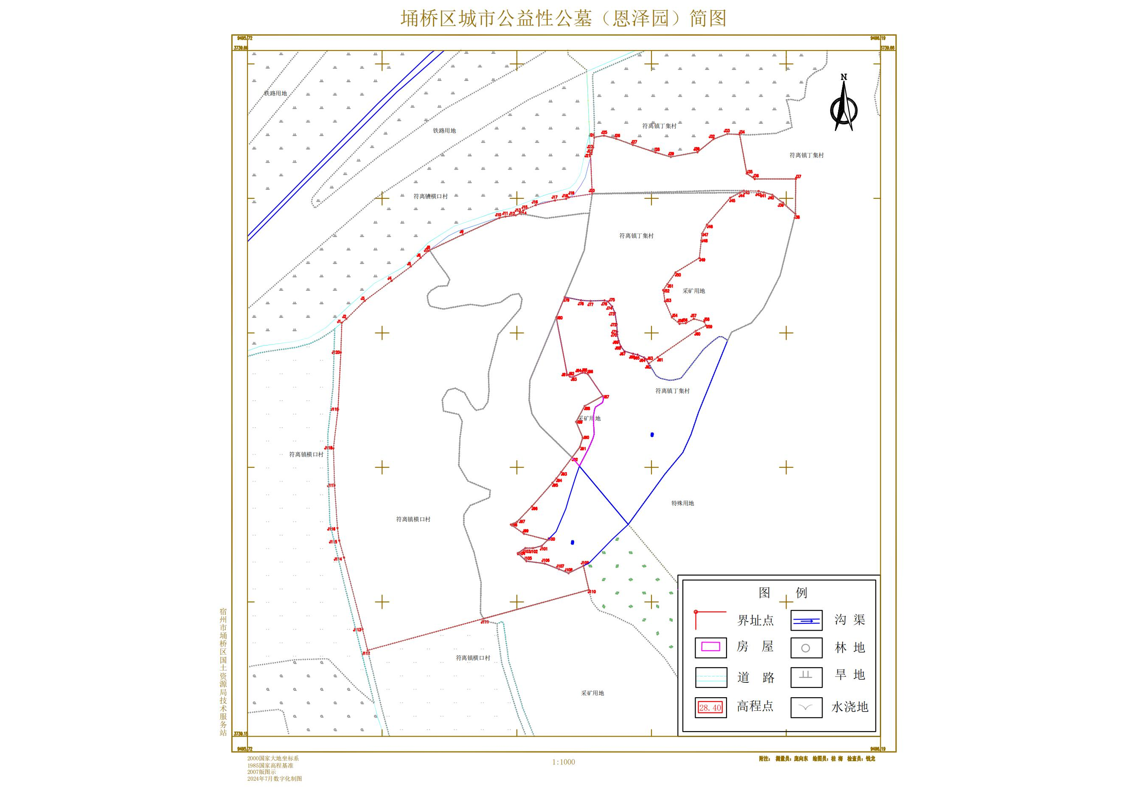

2024年7月18日